升华知识，提高能力
黄浦学校物理组 朱岩
期末考试即将来临，同学们都在进行紧张的复习，如何才能搞好期末复习，在考试中取得好的成绩。有的同学不注意自己的复习方法，感觉自己很努力了，但总不能取得满意的成绩。下面谈谈自己的看法，供同学们参考。
一、重视基础知识的复习，抓住课本
对基础知识、基本概念的考查应是各类考试的重点，但近年来对基础知识的考查形式发生了变化，最主要的变化是摒弃了考查死知识的做法，而要求能在具体事件中分析出物理知识。为此在复习中对基础知识力求准确细致，在广度上力争不留漏洞。在复习过程中，同学们往往认为物理课本知识都已经学过，没有必要再去看课本，把精力放在各种参考资料和大量做题之中．这种复习方法是不可取的。物理课本是同学们学习知识的主要工具，也是物理考试命题的主要来源，所以复习时应以课本为主，以参考资料为辅，重视基础知识的同。认真阅读课本上的内容，包括定义、规律、每节开头问题，课本中插图等。
例题1、请说明下列图1各图说明什么问题。
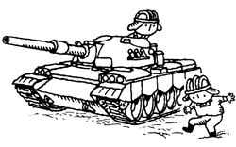
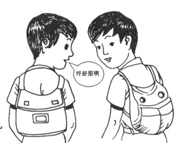

图1

A B
A图说明_________________________________________________。
B图说明_________________________________________________。
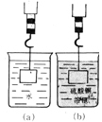
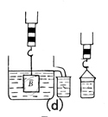
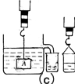
例题2、某同学在研究“影响浮力大小因素”实验中，做了图2中a、b、c、d实验，仔细观察图片的现象。回答问题：

图2

观察a、b_____________________________________________________。
观察c、d________________________________________________________。
以上几幅图片，都是教材中的，它们都包含一定的物理知识，而这些又是同学们在复习时容易忽视的，也是同学们在考试中容易丢分的地方。
- 重视物理概念规律的复习，抓住其形成过程和方法
基本概念和规律是整个初中物理的核心内容，只有了解了基本概念，掌握好基本规律，才能去解释一些物理现象和解决实际的物理问题，而对概念的复习不能死记硬背。同学们要着重去理解。要真正掌握一个基本的物理概念，应该从它的引入背景、形成过程和方法、定义、等方面进行全面得了解。有的同学在复习过程中，对物理概念、规律记得非常熟，可是一到应用时，就束手无策，无从下手，主要原因是没有真正的理解。特别是物理概念的形成过程和方法。
例如在复习压强概念时，应明确压强概念是如何形成的及在研究过程中用到的研究方法。
压强的形成过程：
- 比较物体的受力面积相同，作用在物体表面上的压力不同，压力的作用效果。
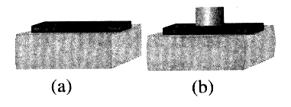
过程一：如图3把木块放在海绵上；在木块上在放上金属块。
实验现象：海绵凹陷程度不相同，加上金属块后海绵凹陷得更深。
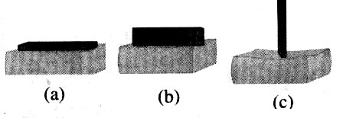
实验分析：在物体受力面积相同的情况下，作用在物体表面上的压力越大的作用效果越显著。 图3
2、比较作用在物体表面上的压力相同、物体的受力面积不同时，压力产生的作用效果。
过程二：如图4所示，分别把木块平放在海绵上；把木块侧放在海绵上；把木块竖放在海绵上。 图4
实验现象：海绵凹陷程度不相同，木块侧放在海绵上时，海绵凹陷得比木块平放时深；木块竖放在海绵上时，海绵凹陷得最深。
实验分析：作用在物体表面上的压力相同时，物体的受力面积越小，压力的作用效果越显著。
3、比较作用在物体表面上的压力不同、物体的受力面积也不同时，压力产生的作用效果。
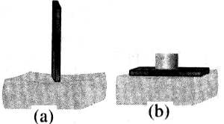
过程三：
如图5所示，把木块竖放在海绵上；把木块平放在海绵上，并且在木块上加一金属块。
实验现象：海绵凹陷程度不同，木块竖放在海绵上时海绵凹陷得更深。 图5
在压力和受力面积都不相同时，可以用压力跟受力面积的比值来比较压力的作用效果。
现象分析：(a)、(b)中，(a)图中海绵单位面积上受到的压力比(b)图中海绵单位面积上受到的压力大，压力的作用效果显著。
归纳结论：
大量实验表明，压力产生的效果既跟压力的大小有关系，又跟受力面积的大小有关系。
当受力面积一定时，增大压力，单位面积上受到的压力就变大，所以形变更显著些；当压力一定时，减少受力面积，同样使单位面积上受到的压力增大，形变也会更显著。可见，压力作用的效果是由物体单位面积上受到的压力决定的。物理学上，把物体单位面积上受到的压力叫做压强。
例题3、为了研究压力的作用效果与哪些因素有关，某同学用若干个同种材料制成的不同物
体放在同一水平细沙面上，进行了三组实验，并记录有关数据分别如表一、表二、表三所示。
实验时，他仔细观察沙面的凹陷程度，并通过比较发现每一组沙面凹陷程度相同，而各组却
不同，第一组凹陷程度最大，第二组其次，第三组最小。
表一 表二 表三
实验  序号 | 压力（牛） | 受力面积（厘米²） |  | 实验  序号 | 压力（牛） | 受力面积（厘米²） |  | 实验  序号 | 压力（牛） | 受力面积（厘米²）
1 | 6.0 | 10 |  | 4 | 3.0 | 10 |  | 7 | 3.0 | 20
2 | 9.0 | 15 |  | 5 | 4.5 | 15 |  | 8 | 4.5 | 30
3 | 12 | 20 |  | 6 | 6.0 | 20 |  | 9 | 6.0 | 40
（1）分析比较实验序号1与4（或2与5、3与6）及观察到的现象，可得到的初步结论是_________________________。
（2）分析比较________________及观察到的现象，可得到的初步结论是：当压力相同时，受力面积越小，压力的作用效果越明显。
（3）请进一步综合分析比较表一、表二、表三中的数据及观察到的现象，并归纳得到的结论：（ａ）分析比较________________________________________________________
（ｂ）分析比较________________________________________________________
- 重视实验，提高技能
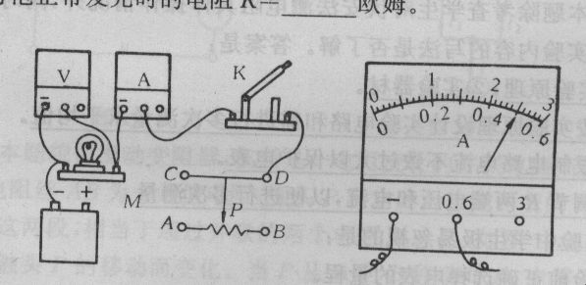
实验是考试必考的内容之一。同学们对实验知识的复习应该从以下几方面着手。首先，要求学生对基本实验仪器进行归纳和总结。如电流表、电压表、滑动变阻器等，我们都要做到熟练使用，这些仪器使用前要注意它们的量程，最小刻度、标值含义等，其中有一些重要的仪器还要了解它们的原理，正确使用的步骤及注意点等。其次，对基本实验的复习要仔细而有所侧重。基本实验是指课本中安排的演示实验、学生活动和课外小实验。第三，在实验的复习中，要特别注意对实验过程和研究方法的掌握。第四，抓注重点实验的复习，培养学生的创造思维能力和质疑能力。同时，培养自己的综合应用能力和创造思维能力。同时要提高自己实验思想和实验方法。例如：设计表格；科学推理；科学想象；学科综合等。下面以“伏安法测电阻”实验为例供参考。
考点一、考查实验原理和方法的掌握
例4：用伏安法测正常工作电压为2.5伏的小灯泡电阻。 图6
（1）在未完成的电路中图6中，导线的接头M应连在滑动变阻器的_______接线柱上。
（2）闭合电键K后，伏特表的示数为0.5伏特，要使小灯泡正常发光滑片P向______移动。
（3）小灯泡正常发光时，安培表示数如图7所示， 是______安培。
（4）小灯泡正常发光时的电阻R＝______欧姆。 图7
考点二、考查实验过程出现故障的分析能力
例题5：甲、乙两同学在“用龟压表、电流表测电阻”的实验中，所用器材都完好。把电源、待测电阻、滑动变阻器、电流表、电键连接成串联电路，再把电压表接人电路。
(1)甲同学测量的三组数据(读数均准确)记录在下面表格中，请你画出该同学的错误实验电路图.
实验序号 | 电压(伏) | 电流(安)
1 | 6 | 0.1
2 | 6 | 0.2
3 | 6 | 0.3
(2)乙同学连接电路后，电键断开时，电流表示数为零，电压表有示数；电键闭合时，电流表有示数，电压表的示数为零。试分析产生这一现象的原因_______________。
例6：在做“用电压表、电流表测电阻”的实验中，甲、乙两位同学的实验器材都完好，各自的读数也准确。他们测量的三组数据分别记录在下表中。
甲同学： 乙同学：
实验序号 | 电压(伏) | 电流(安) |  | 实验序号 | 电压(伏) | 电流(安)
1 | 1.5 | 0.56 |  | 1 | 1.5 | 0.32
2 | 2.0 | 0.52 |  | 2 | 2.0 | 0.42
3 | 2.5 | 0.44 |  | 3 | 2.5 | 0.52

老师看了这两个数据表后，认为其中有一位同学的实验电路接错了。
(1)你认为哪位同学的电路接错了?___________。(2)请画出该同学的错误电路图。
考点四、考查数据的处理能力
例7、某同学用电源、电压表、电流表、滑动变阻器、电键和若干导线，测定电阻R的值．所有元件均完好，电源电压为6.0伏且不变，滑动变阻器标有“20Ω，2A"字样，电路连接正确．闭合电键，该同学在移动滑动变阻器滑片的过程中，发现电流表示数的变化范围为0.20～0.58安；当滑片在中点附近某个位置时，电压表、电流表的示数分别如图8所示．(1)请在下表中补上实验数据表格的有关栏目；(2)根据该同学的实验器材及观察到的现象，将有关的数据填入表格内，并求出只。的阻值．(计算电阻时，精确到0.1欧)
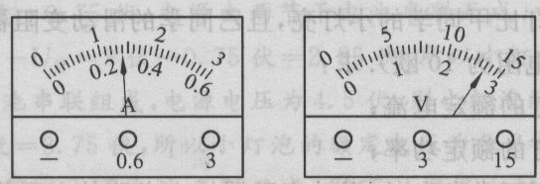
物理量
实验序号
1
图8
- 重视形成知识网络，抓联系。
复习的两个特点是重复性和提高性．重复性是对原有知识加以巩固，提高性是对知识更深刻的认识，同时通过复习挖掘知识间的内在联系，使知识系统化，网络化，形成知识链储存在大脑之中，达到一个质的飞跃．通过画结构图可以帮助你把握各知识点的位置和层次。结构图既要有章的结构图，还要有单元结构图，随着复习的展开，结构图涵盖的范围越来越大，能使你从中领会到物理学的实质。例如复习压强一章时可形成：
知识结构及要求
压力：垂直作用在物体表面的力(理解)

影响压力产生的效果的因素(领会)

物理意义：表示压力产生的形变效果(理解)
压强定义：物体单位面积上受到的压力(理解)

压强

压强计算公式：P=F／S(能运用)

单位：帕(Pa)(记住)
压力一定，改变受力面积（知道）

改变压强的方法(知道)

受力面积一定，改变压力（知道）

内容（知道）

压强帕斯卡定律
压强

应用（知道）

液体
压强

产生原因：受到重力
液体内部各个方向都有压强(领会)
液体内部的压强随深度的增大而增大(领会)
不同液体在相同深度的压强不同(领会)

液体内部压强

液体内部压强规律（理解）

计算公式：P=ρgh(能运用)

应用：连通器（知道）

大气压强的存在(知道)
大气压强
大气压强的测定——托里拆利实验(知道)
１标准大气压＝７６厘米水银柱(知道)

- 强化训练，抓规律和应用。
对例题习题的复习，并不是盲目做题．不管什么题都做，做完之后也不总结方法和规律，把自己置于题海之中，这是不可取的．
1．规范做题习惯，减少失误。
许多同学都有这样的体验，做物理题时自己一做就错，老师一讲就会．为什么呢?原因就是同学们缺乏良好的解题习惯和解题的不规范造成的，如解计算题：(1)先明确研究对象(也就是题目要求什么)；(2)找出题目给出的已知条件和隐含条件；(3)分析物理过程或状态；(4)确定已知条件与要求量之间的关系及用什么知识来解答；(5)运用表达式写出所依据的概念、规律或公式，必要时要对公式进行变形、单位及必要的文字说明。所以，平时同学们应注意这方面的培养，同学们遇到题目，知道如何冷静思考，如何分析，如何无误地表达出来的好习惯．
2．注重质量，适当训练，考后反思，及时纠正。
在复习备考中，训练是必不可少的重要环节，只有通过有针对性的有效的训练，才能提高考试的适应能力。针对教学内容；针对易错的问题；针对自己实际情况；针对重点、难点；针对知识的拓展与延伸。精选出我们所需要的高质量的题目，以提高复习的效率．
对于训练后出现的错题，同学们要认真进行反思，找出错误的原因．不会做的题，说明知识有疏漏；审题不清的题，说明思路方法上有缺陷；粗心大意，解答不规范，说明不细心或没有养成良好的解题习惯，然后根据不同问题，采取相应的对策和补救措施，确保问题得到解决，建议同学们真正地建立起错题本，并发挥它的作用．只有这样，才能使自己的知识进一步得到完善，能力进一步地得到提高．
- 复习误区
1、盲目使用资料。目前，同学们手中有许多各类复习资料，但处理好教材和复习资料的关系相当重要。目前，大部分资料所存在的缺陷是：题目都是各类考题的简单拼凑，题型过于陈旧、雷同，缺乏创新。因此在老师的帮助下选好复习资料有效复习很重要。
- 大量重复做题。进入复习阶段，各种类型题已做过多次，应当熟悉的内容略过，把主要精力集中在有疑问的问题上。
- 身心过度疲劳，心理压力过大。适度紧张完全必要，但过度疲劳则不会有好效果。注意把心理状态调整好，把握节奏，愉快学习。
考试命题，仍以立足双基、强调能力、注重方法、追求创新为基本指导思想，在立意选材上体现“从生活走向物理，从物理走向社会”的新理念。希望同学们要制定科学、系统的复习计划，合理安排好学习的进度和时间，劳逸结合，多与同学、老师交流，树立自信心，一步一个脚印，扎扎实实地搞好复习，一定会取得好的成绩。

